Муниципальный этап Всероссийской олимпиады школьников
по технологии, 2014/15 учебный год
«Техника и техническое творчество»
теоретический тур,
8-9 классы

Все ответы и отметки записываются на Листе ответов на задания.
Время выполнения заданий: 90 минут

1. Выберите правильный ответ
В предмете «Технология» изучаются:
а) технологии производства бытовой техники;
б) технологии создания компьютеров;
в) технологии создания самолетов и вертолетов;
г) технологии преобразования материалов, энергии, информации.

2. Выберите правильный ответ
С помощью какой передачи в сверлильном станке осуществляется перемещение патрона со сверлом?
а) ременной;
б) реечной;
в) цепной.

3. Назовите виды передач

Вид передачи | Условное обозначение
1._____________  2._____________  3._____________ | 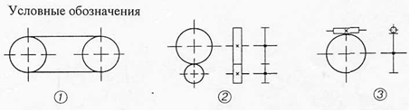

4. Выберите правильный ответ
Диаметр ведущего шкива равен 50 мм, а диаметр ведомого — 100 мм.
Чему равно передаточное отношение?
а) 2; 6) 0,5; в) 3.

5. Установите правильное соответствие

1.обрезная доска с острым обзолом  2.двухкантный брус  3.чистообрезная доска  4.трехкантный брус  5.четырехбитный брус  6.необрезная доска  7. обрезная доска с тупым обзолом | 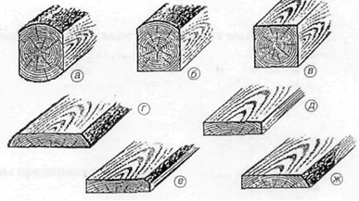

6. Выберите правильный ответ
Способом создания мозаики по дереву является:
а) выжигание; б) выполнение инкрустации;
в) пропиливание; г) резьба; д) роспись.

7. Выберите правильные ответы
Размер детали по чертежу равен 50±0,2 мм, не годными являются детали, имеющие размер:
а) 50,3 мм; б) 50,1 мм; в) 49,5 мм; г) 49,2 мм.

8. Выберите правильный ответ
К какому типу машин относят деревообрабатывающие станки?
а) энергетических; б) транспортных; в) технологических.

9. Выберите правильный ответ
Для соединения деталей заклепками вначале пробивают или просверливают отверстия. Каким должен быть диаметр отверстия по отношению к диаметру заклепки?
а) больше на 0,1 - 0,3 мм; б) меньше на 0,1 - 0,3 мм; в) равны.

10. Выберите правильный ответ
Способом обработки металла резанием является:
а) прокатка; б) волочение; в) шлифовка г) штамповка.

11. Выберите правильный ответ
Чем можно просверлить отверстие в металле толщиной 5 мм?
а) кернером; б) лобзиком; в) напильником; г) сверлом.

12. Выберите правильный ответ
Для борьбы с коррозией можно:
а) промывать изделие; б) протирать изделие;
в) покрывать изделие лаком или краской; г) просушивать изделие.

13. Выберите правильный ответ
Твердой лиственной породой является:
а) осина; б) тополь; в) клен; г) береза.

14. Выберите правильный ответ
Для чего при кладке наружных стен здания в холодное время года в строительный раствор добавляют поваренную соль?
а) для ускорения схватывания раствора,
б) для вкуса,
в) для замедления схватывания раствора,
г) для предотвращения замерзания раствора, следствием чего является прекращение процесса схватывания и твердения.

15. Выберите правильный ответ

Доска необрезная изображена на рисунке …… | 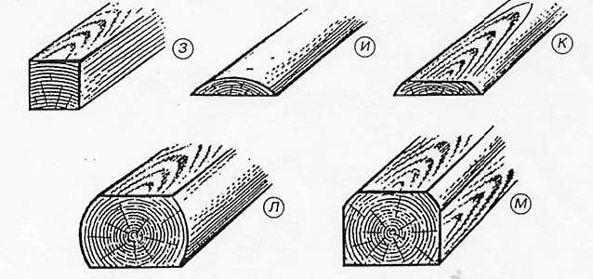
.
16. Выберите правильный ответ
Какова основная функция сифона, устанавливаемого под санитарно-техническими приборами (мойками, ванными, умывальниками)
а) фильтрация загрязнений,
б) защита помещения от проникновения запахов из канализационной сети,
в) защита помещения от шума воды в канализационных трубах

17. Выберите правильный ответ
К механическим свойствам древесины относятся:
а) теплопроводность;
б) твердость;
в) электропроводность;
г) цвет.

18. Выберите правильный ответ
По какой причине «вылетают пробки» в квартире?
а) изменилось напряжение в сети,
б) изменилась сила тока,
в) изменилась мощность подключенных приборов,
г) нагрелись провода.

19. Выберите правильный ответ
Тепловое действие электрического тока используется в:
а) генераторах;
б) электродвигателях;
в) трансформаторах;
г) электроутюгах.

20. Установите соответствие
Какие резьбовые соединения некоторых деталей машин выполнены с помощью:  1) болта,  2) шпильки;  3) винта. | 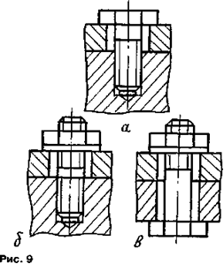
21. Выберите правильный ответ
Технология – это
а) наука, посвященная изучению природы;
б) наука, посвященная изучению общества;
в) наука о преобразовании материалов, энергии и информации;
г) наука о строении материи.

22. Установите правильную последовательность
Изготовление цилиндрических деталей ручным инструментом (например: 1-г и т.д.)
а) разметить торцы
б) разметить плоскости
в) выстрогать восьмигранник
г) проверить размеры бруска
д) зачистить поверхность
е) зачистить торцы

23. Установите соответствие между изображениями инструментов и приспособлений и их названиями
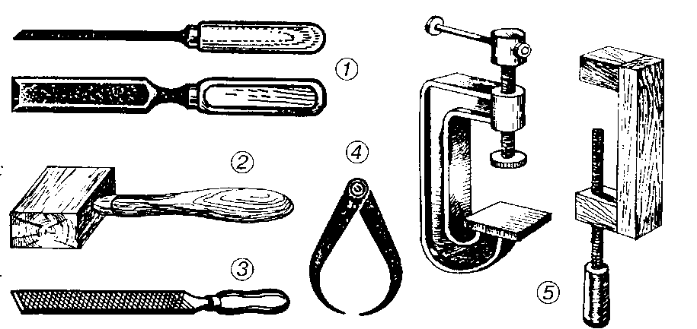 | а) кронциркуль;  б) киянка;  в) стубцинки;  г) рашпиль;  д) стамеска

24. Назовите профили
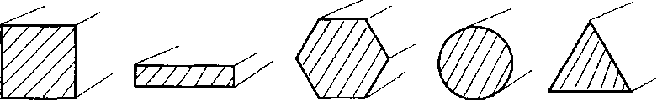
1 2 3 4 5

25. Допишите
Выполнение проекта начинается с……………….

26. Выберите правильный ответ
Изготовление проектного изделия начинается с:
а) анализа целей и задач проекта; б) анализа технологической документации; в) составления общего плана действий.

27. Выберите правильный ответ
Для преобразования переменного тока в постоянный используется:
а) двигатели;
б) генераторы;
в) выпрямители;
г) нагревательные приборы.

28. Выберите правильный ответ
Потребитель электрической энергии оплачивает:
а) общую мощность используемых электроприборов;
б) напряжение сети;
в) расход энергии за определенное время;
г) расход электроэнергии за каждого члена семьи.

29. Выберите правильный ответ
Семейный бюджет представляет собой:
а) сумму всех доходов семьи;
б) суммарную заработную плату членов семьи;
в) сумму всех расходов семьи;
г) сумму доходов и план расходов семьи.

30. Выберите правильные ответы
Из перечня приведенных понятий выделите те, которые обозначают профессии:
а) токарь;
б) директор школы;
в) диктор;
г) маляр;
д) учитель технологии;
е) спикер.

31. Выберите правильный ответ
Профессиональная мобильность – это:
а) переход людей из одной социальной группы в другую;
б) способность успешно заниматься другой профессиональной деятельностью;
в) овладение смежной профессией;
г) высокий профессионализм.

32. Выберите правильный ответ
С какого возраста гражданин России может заниматься предпринимательской деятельностью?
а) с 14 лет;
б) с 16 лет;
в) с 18 лет;
г) с 21 года.

33. Определите профессию по описанию
Он знает технологию обработки плоских и фасонных поверхностей, тел вращения, назначение многорезцовых инструментов, соблюдает правила безопасности работы на станке.
Это……………………………………………………………………………

34. Выберите правильный ответ
Самоопределение – это:
а) представление о желаемом образе жизни;
б) общее психолого-физическое состояние человека;
в) обоснованное представление об избираемой области трудовой деятельности;
г) осознание личностью своего отношения к миру, утверждение своей позиции.

35. Выберите правильные ответы
Какая категория населения пополняет ряды безработных в условиях экономического спада:
а) лица, не имеющие специальности;
б) молодые специалисты;
в) специалисты пенсионного возраста;
г) коренное население;
д) трудоспособные инвалиды.

ШИФР УЧАСТНИКА

Лист ответов на задания теоретического тура
Муниципального этапа Всероссийской олимпиады школьников
по технологии 2014/15 учебного года
«Техника и техническое творчество», 8-9 классы
№ задания | Ответ
1
2
3
4
5
6
7
8
9
10
11
12
13
14
15
16
17
18
19
20
21
22
23
24

25

26
27
28
29
30
31
32
33
34
35

Критерии оценки заданий
Задание считается выполненным, если в нем отмечены все правильные ответы и не отмечено ни одного неправильного ответа.
За каждое правильно выполненное задание участник конкурса получает один балл. Если задание выполнено неправильно или только частично – ноль баллов. Правильность ответа на задание свободной формулировки оценивается по общему смыслу и ключевым словам.
Максимальное количество баллов: 35.

